FESTA DO MIÑO 2022

Solicitude de Inscrición e de Participación X Festa Gastronómica

Sábado 13 de agosto de 2022 de 20:00h a 00:00h – Rúa Compostela

POSTO DE COMIDA & BEBIDA
ASOCIACIÓN (nome) |  |  |  |  |  |  | PROCEDENCIA (lugar ou parroquia)
C.I.F. (asociación) |  |  |  | TELÉFONO (asociación) |  |  | CORREO ELECTRÓNICO (asociación)
._ _ _ _ _ _ _ _ _ |  |  |  | ._ _ _ _ _ _ _ _ _
ENDEREZO / RÚA / BARRIO (asociación) |  |  |  | Nº | PARROQUIA |  | C. POSTAL | LOCALIDADE
 |  |  |  | _ _ _ |  |  | _ _ _ _ _
NOME - PRESIDENTE (asociación) |  |  |  |  |  |  | D.N.I - PRESIDENTE (asociación)
 |  |  |  |  |  |  | ._ _ _ _ _ _ _ _ _
CONTACTO - INSCRIPCIÓN (nome + tlf) |  |  |  | CONTACTO - MONTAXE (nome + tlf) |  |  | CONTACTO - RECOLLIDA (nome + tlf)
._ _ _ _ _ _ _ _ _ |  |  |  | ._ _ _ _ _ _ _ _ _ |  |  | ._ _ _ _ _ _ _ _ _
OBSERVACIÓNS ou COMENTARIOS(tlf org.: 607 850 156) |  |  |  |  |  | Nº PERSOAS | VEHÍCULO (modelo – matrícula)
 |  |  |  |  |  | _ _ |  | _ _ _ _ _ _ _ _

MATERIAL DE TRABALLO ADICIONAL A MONTAR NO POSTO (información específica para a organización)
 | POSTO DE VENTA (2,00m x 1,00m) |  |  |  |  |  |  | ANEXOS (a presentar)
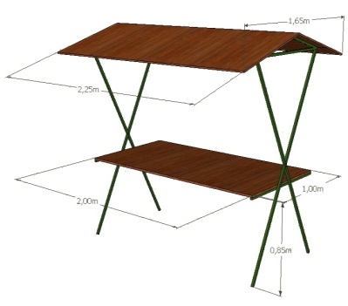
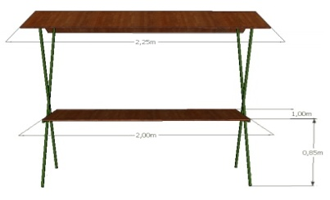
 |  |  |  |  |  |  |  | C.I.F.
 |  |  |  |  |  |  |  | N.X.D.
 |  |  |  |  |  |  |  | D.N.I.
 |  |  |  |  |  |  |  | C.M.A.
 |  |  |  |  |  |  |  | C.P.V.P.
 |  |  |  |  |  |  |  | P.R.S.

CONFORMIDADE DE PARTICIPACIÓN E DE TRATAMENTO DE DATOS

Dou conformidade, que logo de ler estas Bases da X Festa Gastronómica dentro do marco de actividades da Festa do Miño na Cidade de Tui, acepto participar, estando acorde coas mesmas; así mesmo, acepto o tratamento dos meus datos nos termos descritos na táboa do reverso, coas finalidades e cesións redactadas, por elo, considérome informado.

En Tui,
Documento asinado dixitalmente,
Departamento de Cultura - Concellería de Cultura - Excmo. Concello de Tui - Praza do Concello, 1 - 36.700 - TUI - Baixo Miño - Pontevedra - Galicia
Teléfono: 986 60 36 25 ext: 30 - Móbil: 696 48 22 48 - Fax: 986 60 40 23 - departamentocultura@tui.gal - www.tui.gal - Policía Local: 696 48 22 44
Información básica sobre protección de datos:
Regulación(UE) 2016/679 do 27 abril 2016(RGPD) e Lei Orgánica de Protección de Datos e garantía de dereitos dixitais, 3/2018(LOPDGDD):
RESPONSABLE | Concello de Tui
FINALIDADE | Establecer as necesarias comunicacións cos administrados
LEXITIMACIÓN | Consecuencia da execución dun contrato Art.6.1. b)
DESTINATARIOS | Non se cederán datos a terceiros, salvo de obrigación legal
DEREITOS | Asístenlle os dereitos de acceso, rectificación, cancelación, oposición, portabilidade e limitación, que poderá exercer nas nosas oficinas ou na conta de correo: rexistro@tui.gal
INFORMACIÓN ADICIONAL | Dispón da información adicional e detallada sobre Protección de Datos na nosa web www.tui.gal no apartado de políticas de privacidade.

